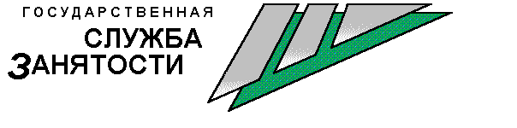

19 АПРЕЛЯ
ИСПОЛНЯЕТСЯ 30 ЛЕТ ЗАКОНУ О ЗАНЯТОСТИ

Закон «О занятости в Российской Федерации» был принят в 1991 году, он определяет гарантии государства по реализации прав граждан на труд и защиту от безработицы.
Решением исполнительного комитета городского Совета народных депутатов Красноярска-26 от 16.04.1991 года организован отдел труда и занятости населения. За 30 лет своей деятельности служба занятости населения ЗАТО г.Железногорска прошла непростой путь трансформации, доказав свою значимость и востребованность для многих жителей города.
За эти годы службой занятости населения ЗАТО г.Железногорска:
-зарегистрировано в качестве граждан ищущих работу – 95475 человек;
-признаны безработными – 46075 человек;
-трудоустроены при содействии службы занятости – 58238 человек;
-направлены на профессиональное обучение – 5483 человек.
Служба занятости не стоит на месте и постоянно расширяет государственные услуги, как для работодателей, так и для граждан.

